Dodatek č. 53

ke smlouvě o nájmu, provozování a údržbě veřejného vodovodu a kanalizace
ze dne 23. ledna 1996

uzavřený na základě usnesení Rady města Plzně č. 549 ze dne 24. 6. 2025

čl. 1

Smluvní strany

vlastník a pronajímatel: statutární město Plzeň
adresa: Plzeň, nám. Republiky 1, PSČ 301 00
IČ: 00075370
DIČ: CZ00075370
zastoupený: Mgr. Romanem Zarzyckým, primátorem

(dále jen „vlastník“)

a

nájemce a provozovatel: VODÁRNA PLZEŇ a.s.
zapsaná v obchodním rejstříku vedeném Krajským soudem v Plzni, oddíl B, vložka 574
sídlo: Plzeň, Malostranská 143/2, PSČ 326 00
IČ: 25205625
DIČ: CZ25205625
zastoupený: Ing. Petrem Náhlíkem, předsedou představenstva,
Ing. Miloslavem Vostrým, členem představenstva

(dále jen „provozovatel“)

čl. 2

Předmět dodatku

- Dne 23. ledna 1996 uzavřeli účastníci tohoto dodatku Smlouvu o nájmu, provozování a údržbě veřejného vodovodu a kanalizace, platnou ve znění dodatků č. 1 až 52 (dále jen „Provozní smlouva“). Předmětem tohoto dodatku je změna Provozní smlouvy spočívající ve změně rozsahu předmětu nájmu.

čl. 3
Změna předmětu nájmu

- Smluvní strany rozšiřují ve smyslu ustanovení čl. 9 Provozní smlouvy předmět nájmu o níže uvedené vodovodní řady a kanalizační stoky:

- Ulice Na Brůdku, vodovodní řad:
Vodovodní řad v ulici Na Brůdku na pozemku p. č. 995/13 k. ú. Křimice a p. č. 1329/1 k. ú. Vejprnice. Užívání stavby bylo povoleno Odborem stavebně správním MMP na základě rozhodnutí o vodohospodářské kolaudaci č. j. stav/1233/94 ze dne 30. 8. 1994, situace viz příloha č. 1 tohoto dodatku.

- Prodloužení vodovodních řadů v Plzni 10 - Lhotě:
Vodovodní řady v ulicích Mátová, Meduňková, Cedrová a Na Dolíkách na pozemcích p. č. 542/49, 542/152, 542/76, 542/81, 542/70, 542/316 a 542/134, vše k. ú. Lhota u Dobřan. Užívání staveb bylo povoleno Odborem stavebně správním MMP na základě kolaudačních rozhodnutí č. j. 2824/2005-MMP/STAV-ŠOR ze dne 26. 10. 2005 a č. j. STAV/148/06/6 ze dne 22. 3. 2006, situace viz příloha č. 2 tohoto dodatku.

- Kanalizační stoka a splašková přípojka pro České údolí, Plzeň, č. p. 8176/22 a 8210/2:
Kanalizační stoka v ulici České údolí na pozemcích p. č. 8176/8, 8176/9, 8176/10, 8176/26 a 8176/59, vše k. ú. Plzeň. Užívání stavby bylo povoleno Odborem stavebně správním MMP na základě kolaudačního souhlasu č. j. MMP/289250/24 ze dne 19. 6. 2024, situace viz příloha č. 3 tohoto dodatku.

- Boettingerova ulice, kanalizační stoka:
Kanalizační stoka v ulici Boettingerova na pozemku p. č. 10393/1 k. ú. Plzeň, situace viz příloha č. 4 tohoto dodatku.

- Plzeň Hradiště - ulice Osadníků, prodloužení kanalizace:
Kanalizační stoka v ulici Osadníků na pozemku p. č. 147/1, k. ú. Hradiště u Plzně. Užívání stavby bylo povoleno Odborem stavebně správním MMP na základě rozhodnutí o vodohospodářské kolaudaci č. j. stav/1835/98 ze dne 16. 10. 1998, situace viz příloha č. 5 tohoto dodatku.

- Kanalizace Velenická ulice:
Kanalizační stoka v ulici Velenická na pozemcích p. č. 3606/9, 3607/3, 3637/1, 5488/1, 5488/2, 5496, vše k. ú. Plzeň, a p. č. 1389/58, 1389/136, oba k. ú. Božkov. Užívání stavby bylo povoleno Odborem stavebně správním MMP na základě kolaudačního rozhodnutí č. j. MMP/053572/25 ze dne 6. 2. 2025, situace viz příloha č. 6 tohoto dodatku.

- Bytové domy Bolevec – U Velkého rybníka, vodovodní řad a kanalizační stoka:
Vodovodní řad a kanalizační stoka v ulici U Velkého rybníka na pozemcích p. č. 2201/5, 2201/33, 2201/44, 2201/49, 2201/50, 2206/3, 2206/12, 2206/15, 2206/16, 2206/17 a 3851/22, vše k. ú. Bolevec. Užívání stavby bylo povoleno Odborem stavebně správním MMP na základě kolaudačních souhlasů č. j. MMP/186647/11 ze dne 25. 10. 2011 a č. j. MMP/234895/12 ze dne 19. 10. 2012, situace viz příloha č. 7 tohoto dodatku.

- Lokalita Radobyčice – jih:
Kanalizační stoka v ulici Slunná na pozemku p. č. 246/27 k. ú. Radobyčice. Užívání stavby bylo povoleno Odborem stavebně správním MMP na základě kolaudačního souhlasu č. j. MMP/206868/11 ze dne 23. 11. 2011, situace viz příloha č. 8 tohoto dodatku.

- Smluvní strany zužují ve smyslu ustanovení čl. 9 Provozní smlouvy předmět nájmu o:

- pozemek p. č. 12595/105 a část pozemku p. č. 12595/19 o výměře 157 m², oba k. ú. Plzeň 4, situace viz příloha č. 9 tohoto dodatku.

- Ostatní ustanovení Provozní smlouvy zůstávají tímto dodatkem nedotčena.

čl. 4
Závěrečná ustanovení

- Tento dodatek nabývá platnosti dnem podpisu oběma smluvními stranami a účinnosti dnem jeho uveřejnění prostřednictvím registru smluv dle zákona č. 340/2015 Sb., o registru smluv, ve znění pozdějších předpisů.

- Tento dodatek je vyhotoven ve 4 stejnopisech, z nichž jeden obdrží provozovatel a tři vlastník.

- Vůle statutárního města Plzně k uzavření tohoto dodatku je dána usnesením Rady města Plzně č. 549 ze dne 24. 6. 2025. Záměr města pronajmout vodovodní řady a kanalizační stoky dle odst. 1 čl. 3 tohoto dodatku byl zveřejněn v souladu s ustanovením § 39 zák. č. 128/2000 Sb., o obcích, ve znění pozdějších předpisů, vyvěšením na úřední desce Magistrátu města Plzně a zároveň i způsobem umožňujícím dálkový přístup na elektronické úřední desce Magistrátu města Plzně v termínu od 30. 5. – 16. 6. 2025.

- Smluvní strany berou na vědomí, že tento dodatek dle zákona č. 340/2015 Sb., o registru smluv, ve znění pozdějších předpisů, podléhá uveřejnění prostřednictvím registru smluv. Smluvní strany se dohodly, že dodatek k uveřejnění prostřednictvím registru smluv zašle správci registru statutární město Plzeň.

- Smluvní strany prohlašují, že rozumí obsahu tohoto dodatku a jsou s ním srozuměny, že dodatek odpovídá jejich pravé a svobodné vůli a že ho uzavírají prosty jakékoli tísně či nátlaku, považujíce ho za oboustranně výhodný, což stvrzují svými podpisy.

Přílohy:

č. 1 Situace vodovodní řad v ulici Na Brůdku
č. 2 Situace vodovodní řady ve Lhotě
č. 3 Situace kanalizační stoka v ulici České údolí
č. 4 Situace kanalizační stoka v ulici Boettingerova
č. 5 Situace kanalizační stoka v ulici Osadníků
č. 6 Situace kanalizační stoka v ulici Velenická
č. 7 Situace vodovodní řad a kanalizační stoka v ulici U Velkého rybníka
č. 8 Situace kanalizační stoka v ulici Slunná
č. 9 Situace část pozemku p. č. 12595/19 k. ú. Plzeň 4

V Plzni dne 08. 08. 2025 V Plzni dne 25. 07. 2025

....................................................... .......................................................
Mgr. Roman Zarzycký Ing. Petr Náhlík
primátor předseda představenstva
statutární město Plzeň VODÁRNA PLZEŇ a.s.

………………………………….
Ing. Miloslav Vostrý
člen představenstva
VODÁRNA PLZEŇ a.s.
Příloha č. 1

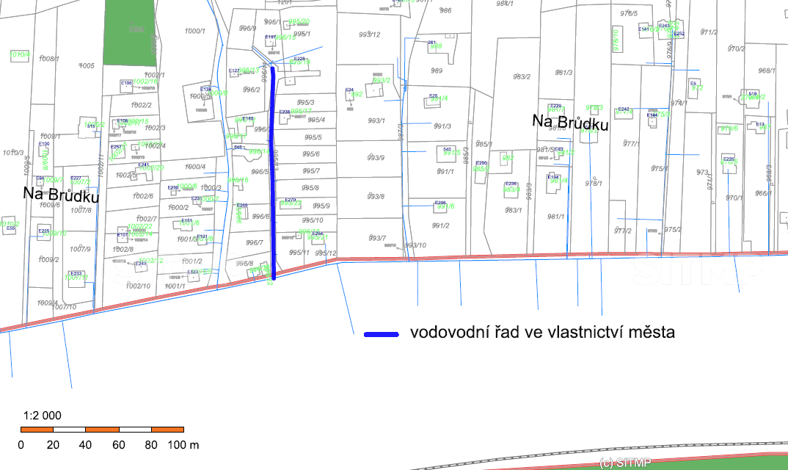

Příloha č. 2

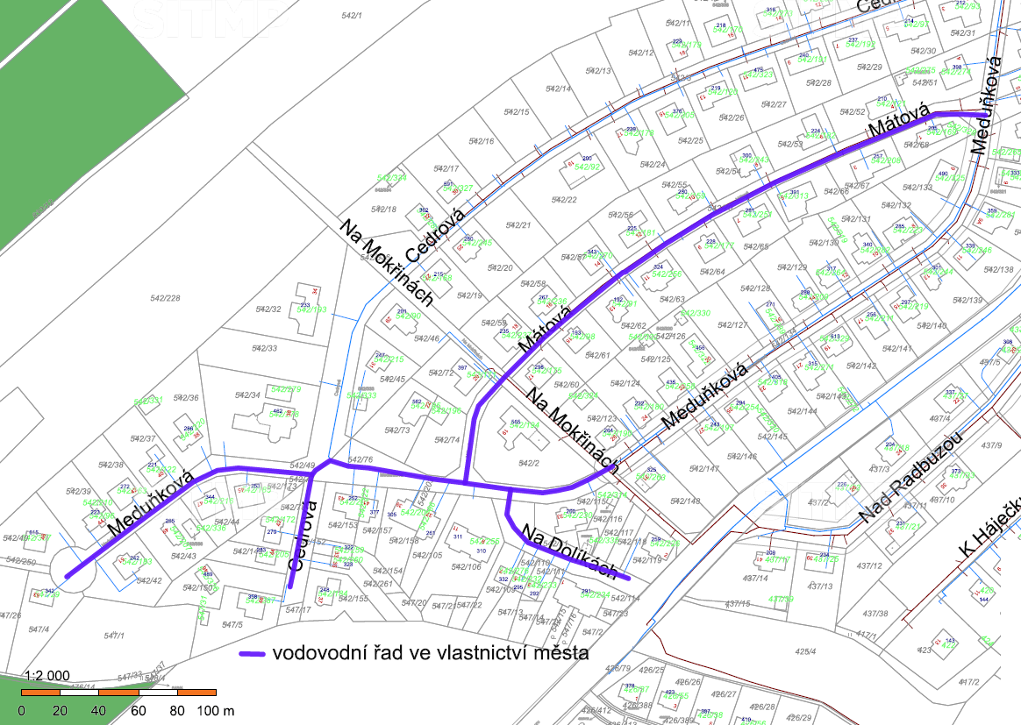

Příloha č. 3

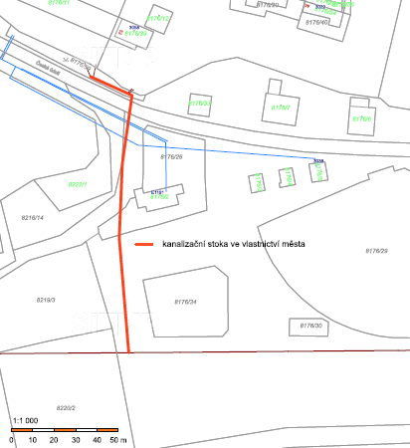

Příloha č. 4

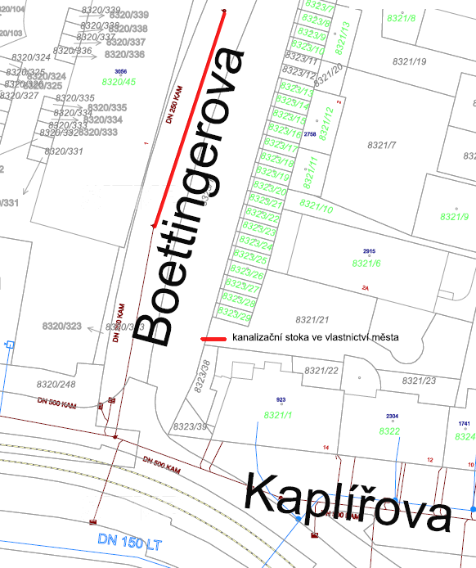

Příloha č. 5

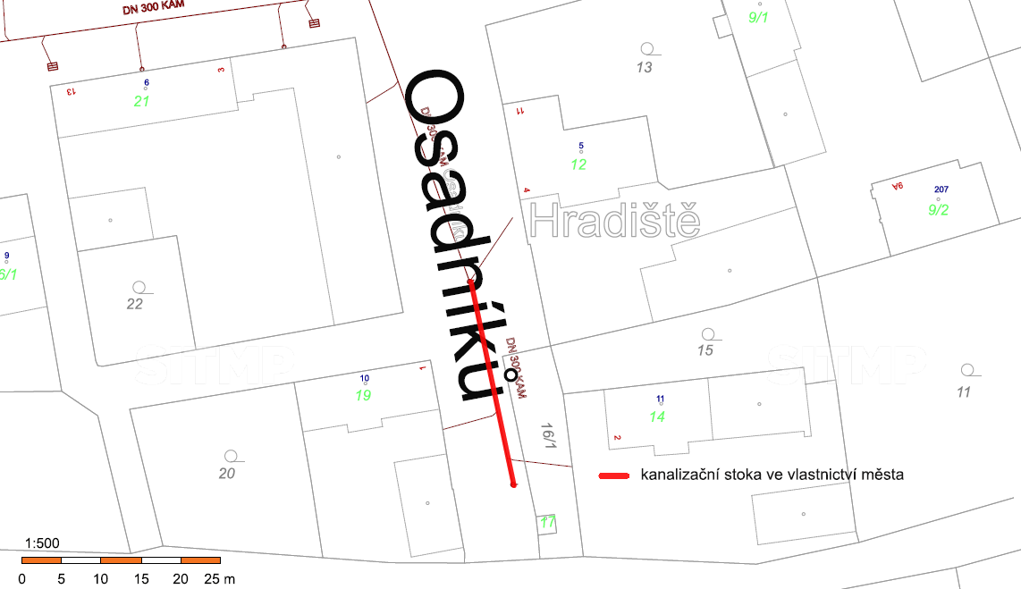

Příloha č. 6

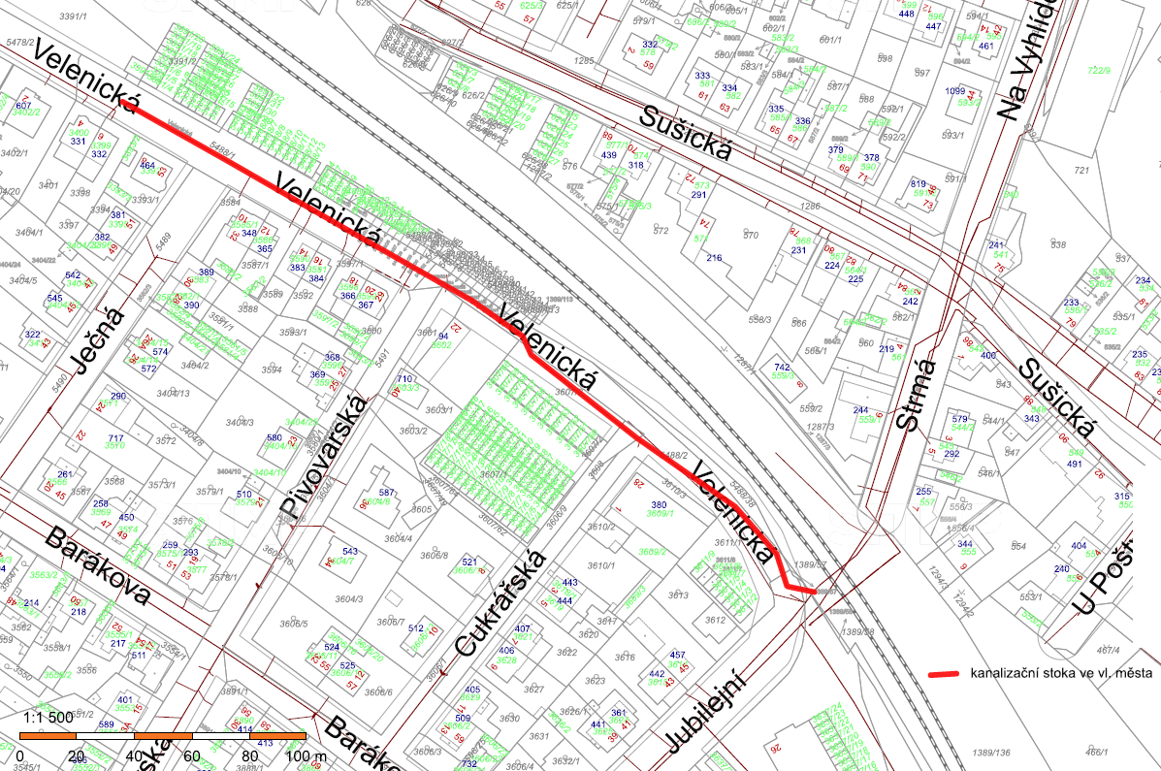

Příloha č. 7

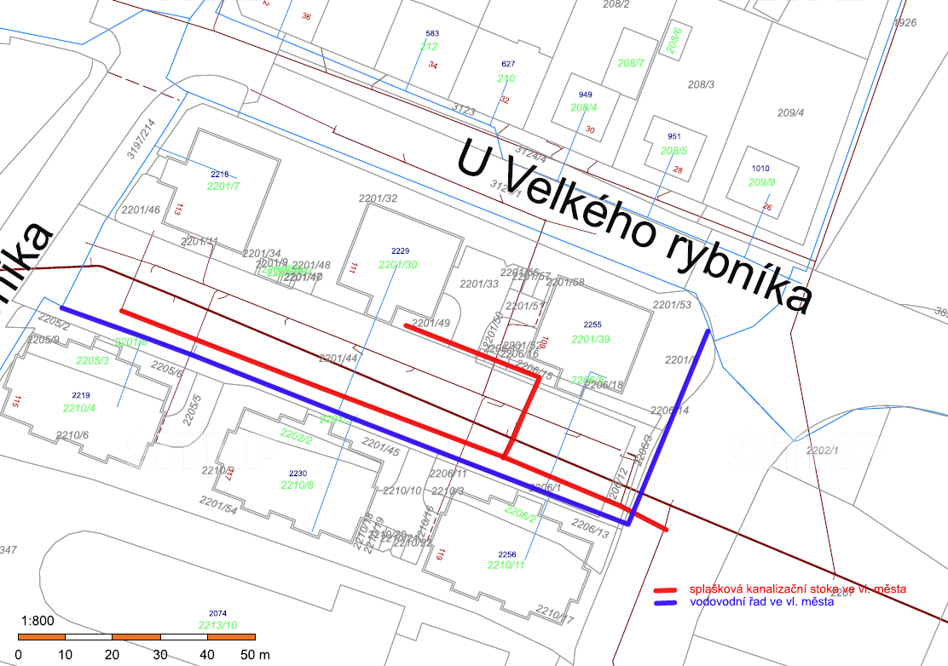

Příloha č. 8

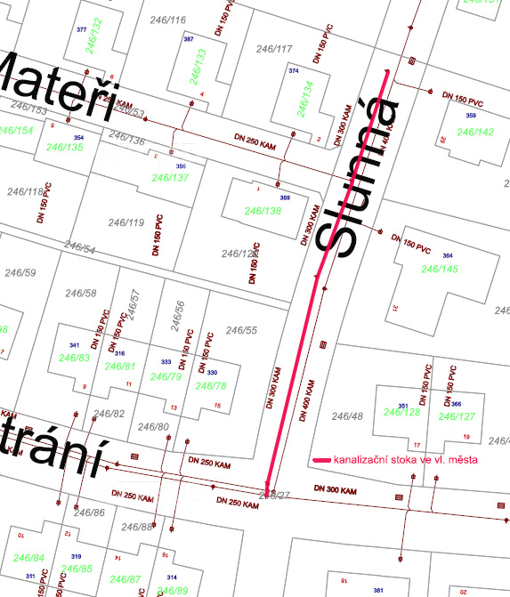

Příloha č. 9

